买车帮需求文档

1. 买车帮前台
2. 买车帮专题页

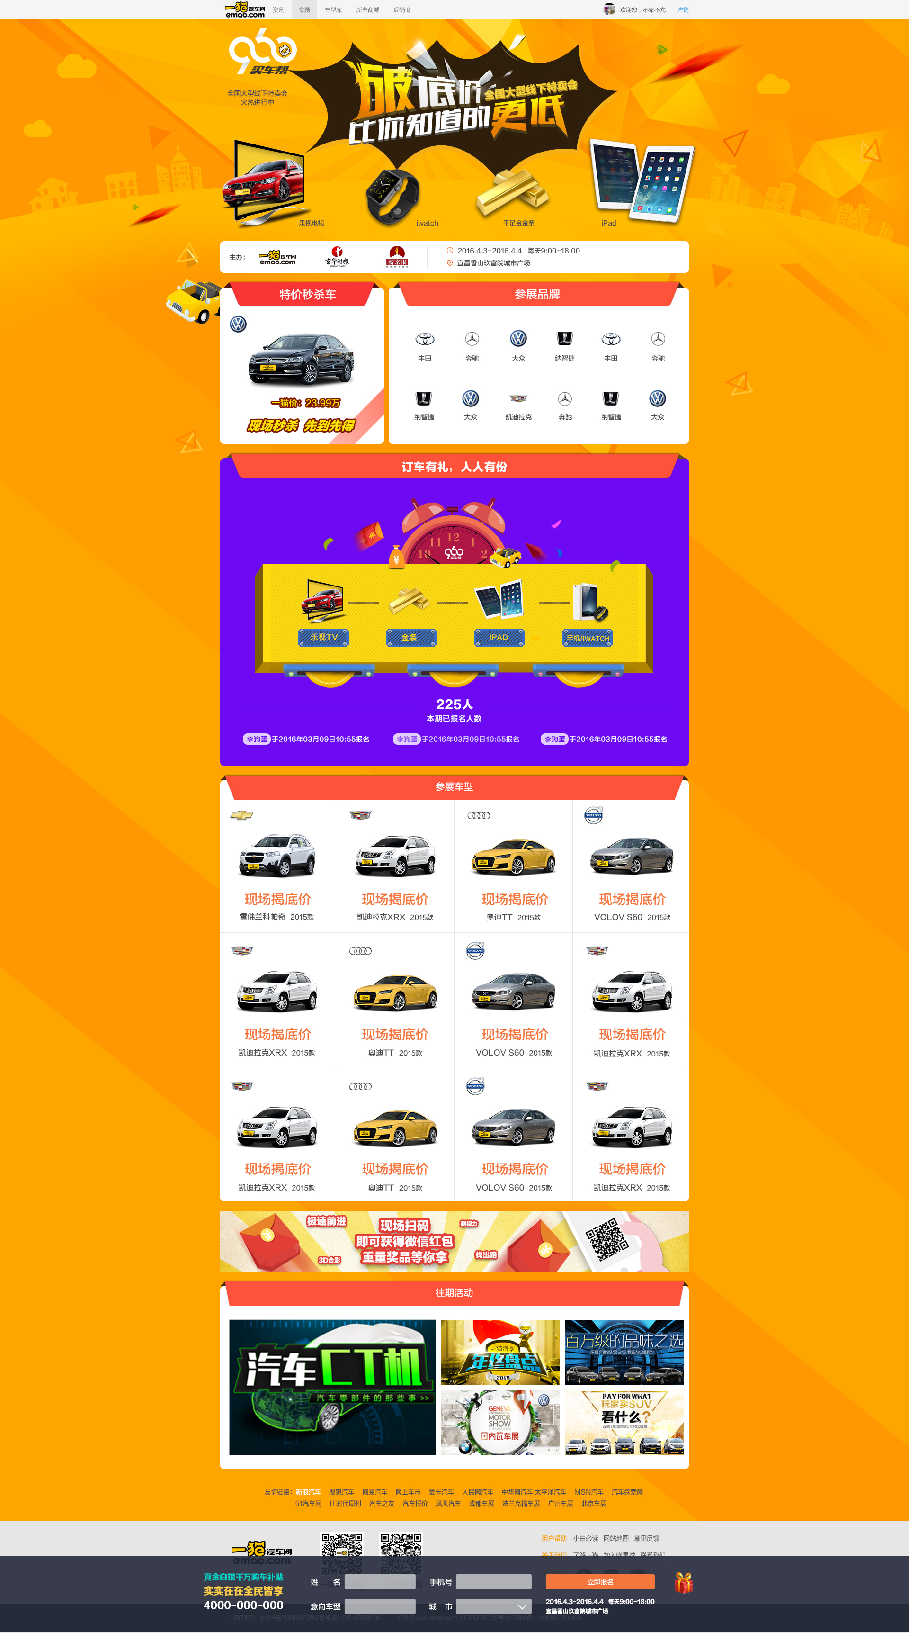

专题页共分为8个部分：头图、活动信息栏、特价秒杀车、参展品牌、奖品区和报名信息、参展车型、往期活动、报名

* 头图：无效果无链接
* 活动信息栏：主办方后台调取。时间和地点调取创建活动时显示的时间和地点
* 特价秒杀车：调取后台数据
* 参展品牌：调取后台数据。从左往右循环滚动，每次滚动2个（竖着2个）
* 奖品区和报名信息：奖品无效果无链接。报名信息从后台调取数据，循环滚动显示。
* 参展车型：调取后台数据，显示12个，点击左右切换
* 往期活动：调取后台数据
* 报名：报名项：姓名、性别、手机号、意向车型

1. 摇一摇
2. 抽奖
3. 买车帮后台
4. 买车帮活动列表

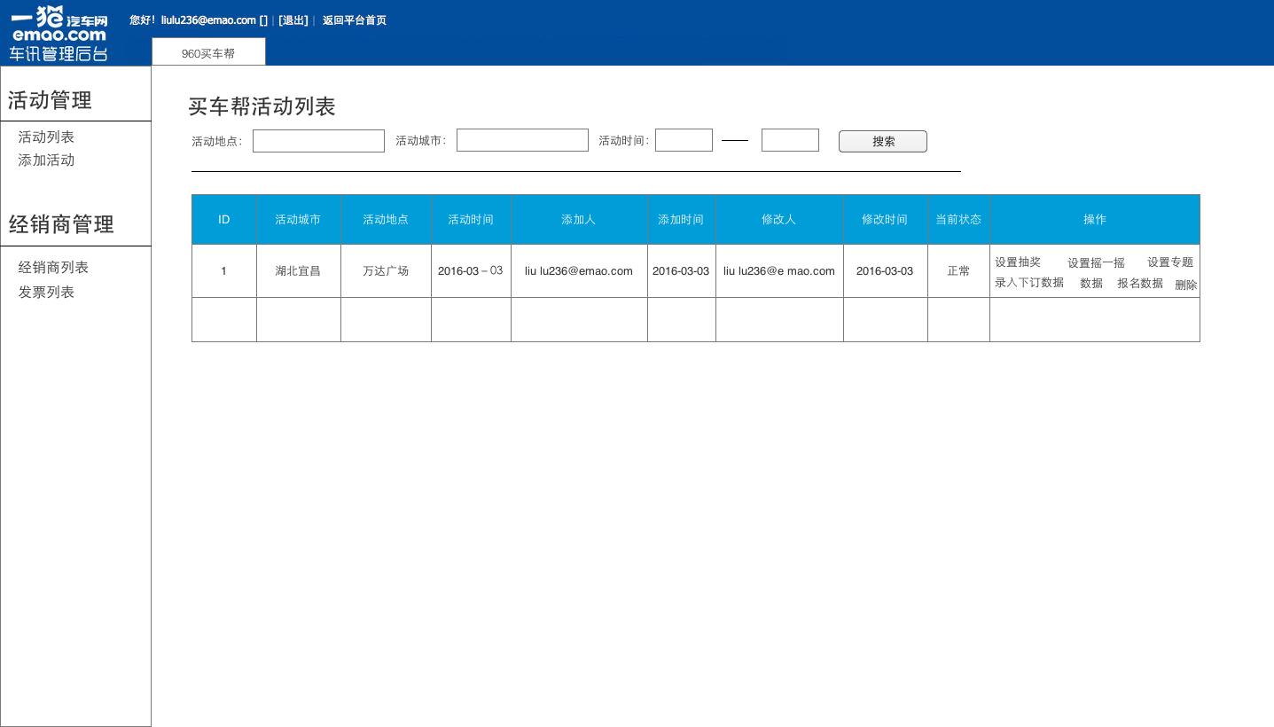

共有三部分，左边栏、搜索、活动列表。

* 左边栏：活动管理（活动列表、添加活动）
* 搜索：按活动地点、活动城市、活动时间进行搜索
* 活动列表：显示字段有：ID、活动城市、活动地点、活动时间、添加人（当前登录人）、添加时间、修改人（当前登录人）、修改时间、当前状态（未开始、进行中、已结束）、操作
* 操作：设置抽奖（点击进入到设置抽奖的页面）、设置摇一摇（点击进入到摇一摇页面）、设置专题（点击进入到摇一摇的页）、录入下订数据（进入到录入下订数据的页面）、数据（点击进入到数据页）、报名数据（点击进入到报名列表页）、删除
* 权限：列表的操作项都需权限才可见

1. 设置抽奖
2. 设置摇一摇
3. 设置专题

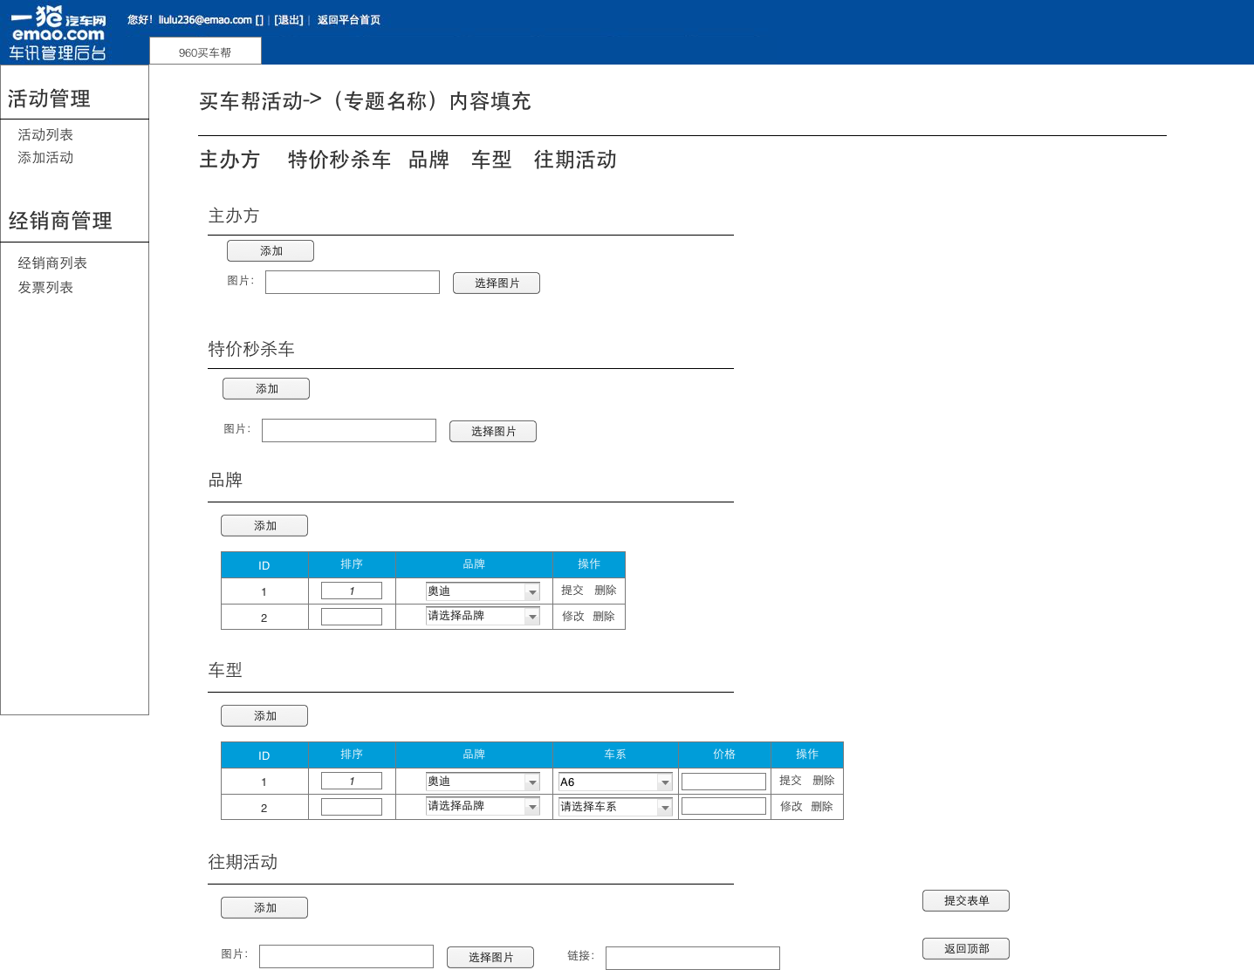

共分7个部分：面包屑、目录、主办方、特价秒杀车、品牌、车型、往期活动

* 面包屑：点击买车帮活动，返回到买车帮活动列表页，调取活动名称
* 目录：主办方、特价秒杀车、品牌、车型、往期活动。点击该文字到达对应的区块
* 主办方：点击添加，添加一行该样式，上传图片
* 特价秒杀车：点击添加，添加一行该样式，上传图片
* 品牌：点击添加，添加一行该样式，字段有：ID、排序（越小的在前台页面显示的越靠前）、品牌、操作
* 车型：点击添加，添加一行该样式，字段有：ID、排序、品牌、车系、价格（文本框，随便输入）、操作（同上面的）
* 往期活动：点击添加，添加一行该样式，可选择图片，添加链接
* 提交表单和返回顶部：这二个按钮一直显示在右侧，随屏滚动。点击提交表单提示提交成功，点击返回顶部，返回到页面的最上面。

1. 录入下订数据
2. 数据
3. 报名数据

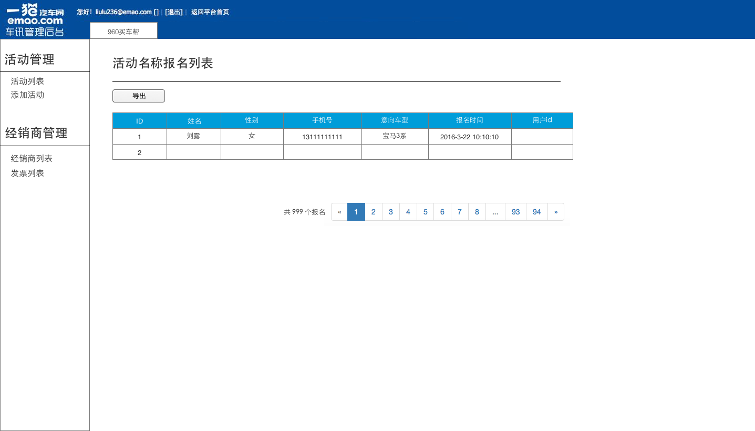

* 显示字段：ID、姓名、手机号、城市、意向车型、报名时间、用户ID
* 点击导出，导成表格形式
* 每30个分页，显示一个总报名数

1. 经销商前台
2. 经销商注册
3. 经销商登录
4. 经销商上传
5. 经销商后台
6. 经销商用户管理
7. 经销商发票管理